Strung Pentru metale Goliat 500
Modelul Goliat 500 este conceput pentru a produce serii de piese rapide si economice. Include şi un indicator de poziţie pe 3 axe şi o regularizare a vitezei ideală pentru tăiere.
Soluţiile tehnice de ultimă oră, utilizarea simplă dar eficientă şi dimensiunile compacte sunt atuurile acestui utilaj
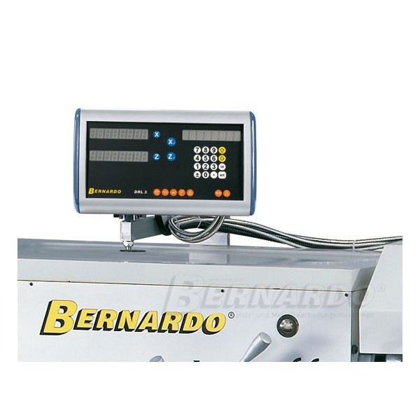
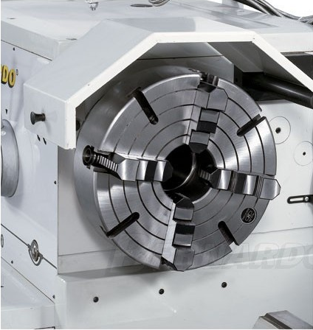

DATE TEHNICE:
Distanţa între vârfuri | 1500 mm
Înălţimea materialului de prelucrat | 250 mm
Diametrul maxim de prelucrat (peste batiu) | 500 mm
Diametrul maxim de prelucrat pe scobitură | 670 mm
Diametrul maxim de prelucrat cu sania strungului | 310 mm
Latimea cadrului | 405 mm
Alezajul din arborele principal | 80 mm
Reducţie pentru păpuşa mobile | DIN 55029, D1-8
Domeniu de turaţie | (12) 36 - 1600 rpm
Avans longitudinal | (80) 0,063 - 6,43 mm/rev.
Avans transversal | (83) 0,027 - 2,73 mm/rev.
Filet ax metric | (46) 1 - 224 mm
Filet măsurat în inch | (46) 1/8 - 28 Gg/1"
Diametrul axului păpuşii mobile | 75 mm
Cursa axului păpuşii mobile | 150mm
Axul păpuşii mobile | MT 5
Puterea motorului | 7,5 kW
Greutate | 2300 / 2550 / 2800 kg

Dimensiunile maşinii | Lungime | Lăţime | înălţime
Goliath 500 x 1000 | 2500 mm | 1100 mm | 1380 mm
Goliath 500 x 1500 | 3000 mm | 1100 mm | 1380 mm
Goliath 500 x 2000 | 3500 mm | 1100 mm | 1380 mm

CARACTERISTICI tehnice

-Lagăr de alunecare modern cu rulmenţi precişi din punct de vedere constructiv
-Schimbător de avans central, uşor de folosit cu şurub de acţionare şi ax al avansurilor
-Schimbătorul de viteze este larg şi foarte precis
-Ajustarea vitezelor şi avansului este uşor de folosit
-Cadrul maşinii este fabricat într-o singură piesă foarte rezistent la vibraţii ce asigură un strunjit precis
-Podul demontabil este folosit pentru realizarea pieselor de diametre mari

Accesorii standard:

-Universal cu 3 bacuri 250 mm
-Universal independent 320 mm
-Plansaiba 450 mm
-Lunetă fixă
-Lunetă mobilă
-Stand pentru scule cu 4 direcţii
-Montaj pentru traductor de poziţie / axă
-Lumina halogen
-Cetrare
-Coolant device
-Filet
-Indicator de pozitie cu 3 axe
-Frana de picior
-Avans longitudinal rapid
(pentru distante cuprinse intre 1500 mm)
-Schimbator de viteze
-Apărătoare contra stropirii

